Tugas mingguan ke-9
Nama : Silfiana Dwi Nabiilah
NIM : 221344028
Kelas : 2A TNK
Mata Kuliah : Aplikasi Komputer dan Basis Data
Dosen : Bapak Ferry Satria, BSEE., M.T.
Ibu Rahmawati Hasanah. S.ST., M.T.
- UI Component
Komponen antarmuka pengguna (UI components) dalam bahasa pemrograman Java adalah elemen-elemen yang digunakan untuk membangun antarmuka pengguna pada aplikasi Java. Ini termasuk tombol, kotak teks, daftar drop-down, area teks, label, dan banyak lagi. Komponen-komponen ini dapat diatur, dimanipulasi, dan berinteraksi dengan pengguna serta data.
Dalam Java, dapat menggunakan perpustakaan seperti Swing atau JavaFX untuk membuat dan mengelola UI components. Swing adalah perpustakaan standar untuk pembuatan aplikasi desktop Java, sementara JavaFX adalah platform modern yang menyediakan alat yang lebih kuat untuk membangun antarmuka pengguna yang dinamis dan kaya fitur.
Setiap UI component memiliki perilaku dan properti sendiri yang dapat dikonfigurasi, seperti tata letak, warna, ukuran, dan perilaku interaktif. Pengembang Java menggunakan komponen-komponen ini untuk menciptakan antarmuka pengguna yang intuitif, responsif, dan menarik bagi pengguna aplikasi.
Dalam Java Swing, Anda dapat menggunakan kelas JCheckBox untuk checkbox, JRadioButton untuk radio button, dan JComboBox untuk combo box. Sedangkan dalam JavaFX, Anda dapat menggunakan CheckBox, RadioButton, dan ComboBox.

Contoh UI Components:
- CheckBox
Checkbox adalah komponen antarmuka pengguna yang memungkinkan pengguna untuk memilih beberapa opsi dari sejumlah opsi yang tersedia. Pengguna dapat mencentang (checked) atau mengosongkan (unchecked) kotak centang sesuai dengan kebutuhan.
Contoh program dan hasil program:
Program | Hasil Program
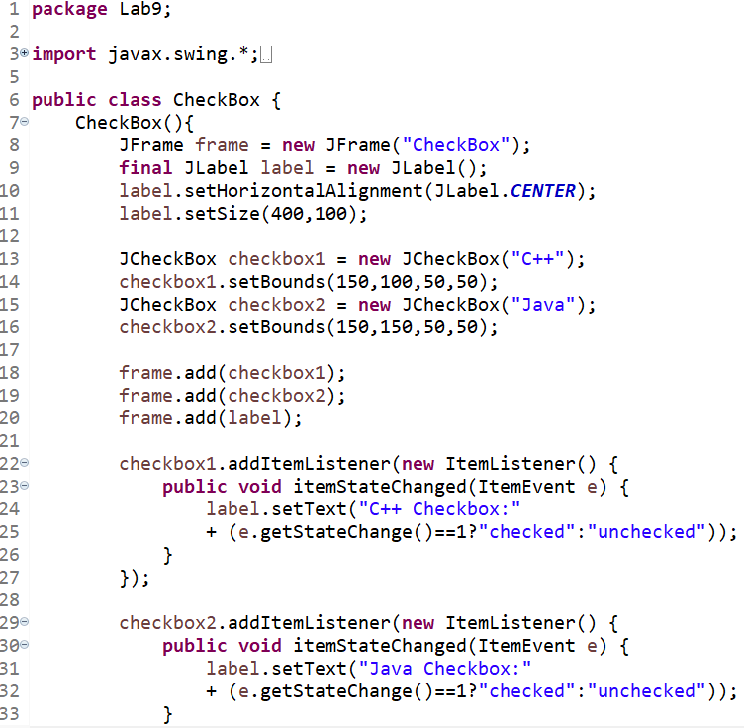  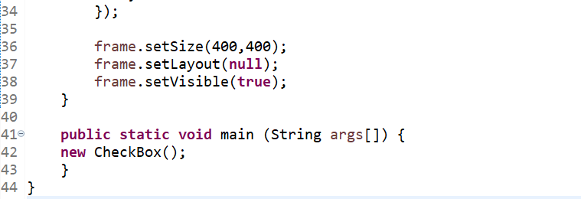 | Jika C++ ditekan:  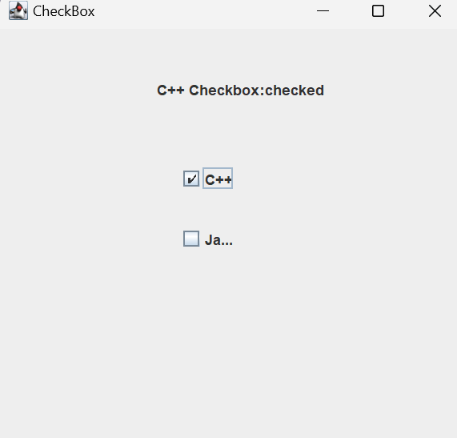  Jika Java ditekan:  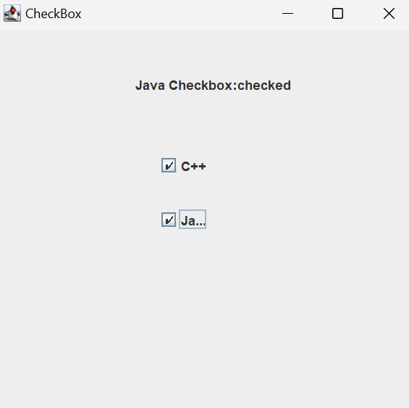

- Radio Button
Radio button (tombol radio) adalah komponen antarmuka pengguna yang memungkinkan pengguna untuk memilih satu opsi dari beberapa opsi yang saling eksklusif. Artinya, jika pengguna memilih satu tombol radio, tombol radio lain dalam grup akan otomatis tidak terpilih.
Contoh Program dan hasil Program:
Program | Hasil Program
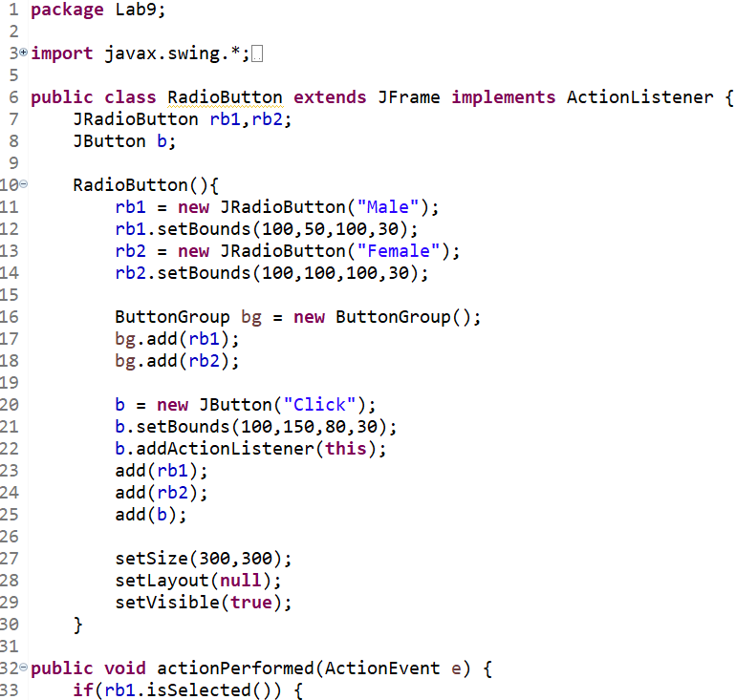  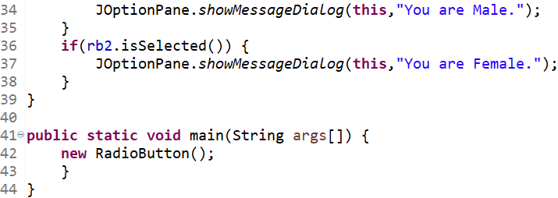 | Tampilan Awal:  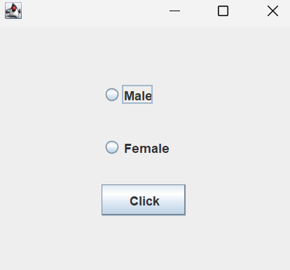  Jika Male ditekan:  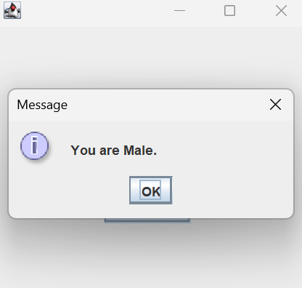  Jika Female ditekan:  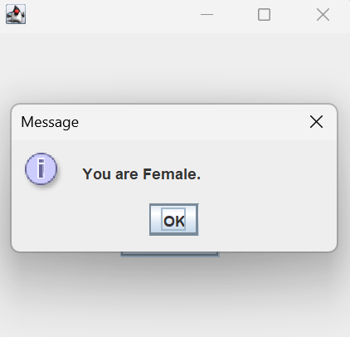

- Combo Box
Combo box adalah komponen antarmuka pengguna yang menggabungkan fitur dari kotak teks dengan fitur dari daftar drop-down. Pengguna dapat memilih satu opsi dari daftar opsi yang tersedia, atau memasukkan teks secara langsung.
Contoh Program dan hasil Program:
Program | Hasil Program
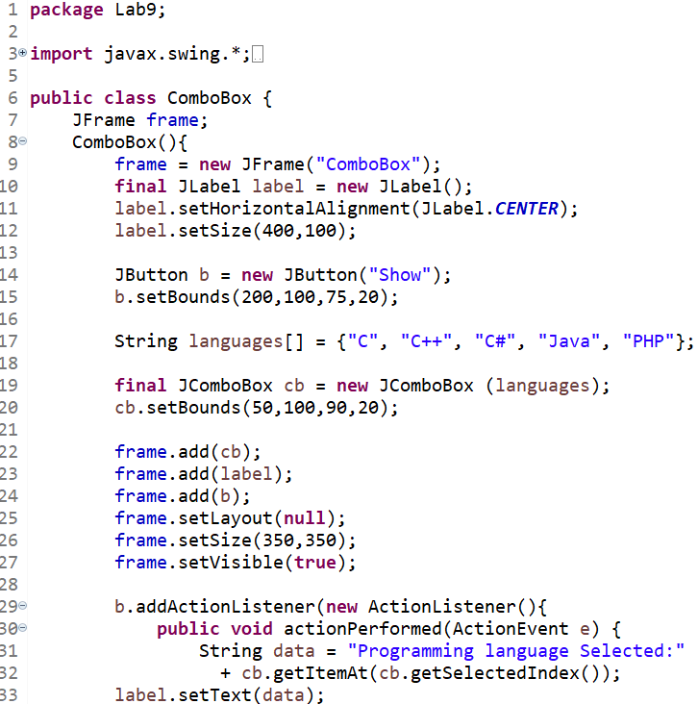  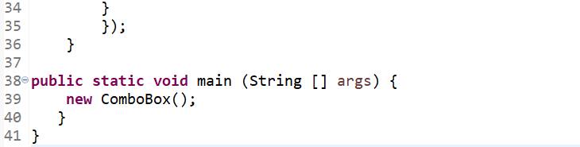 | Tampilan Awal:  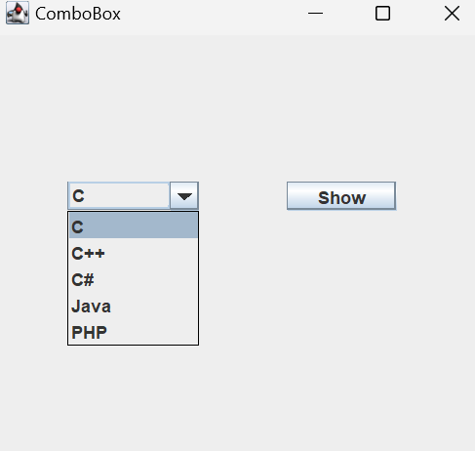  Jika Java ditekan:  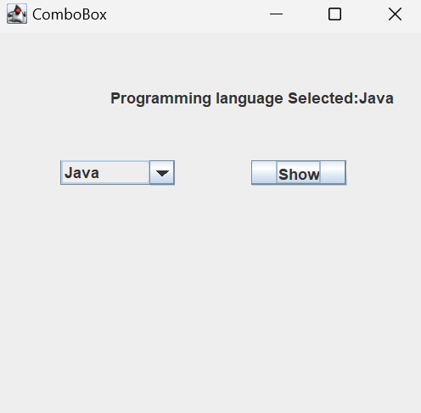

- Komponen-Komponen GUI
- JList
- Komponen JList digunakan untuk menampilkan daftar pilihan dalam bentuk listbox.
- Dalam komponen ini, item yang dipilih dapat lebih dari satu, tergantung mode seleksi yang ditentukan melalui method setSelectionMode()
- JList lebih kompleks dari JComboBox meskipun terlihat mirip.
- Constructor dari kelas JList ;
    - JList()
    - JList(ListModel lm)
    - JList(Object[] arrObj)
    - JList(Vector v)
- lm adalah objek ListModel yang dapat menampung data-data yang akan digunakan sebagai pilihan selain dalam bentuk array dari kelas Object (arrObj) dan juga vector v.
- JTabBedPane
- Komponen JTabbedPane digunakan untuk membuat sebuah tab page.
- Apabila dalam program banyak mengandung kontrol dan proses tertentu yang sifatnya spesifik, maka masing-masing proses tersebut kita kelompokkan ke dalam suatu page dalam objek tab page.
- Setiap page dapat ditempati oleh komponen kontrol yang berbeda-beda.
- Tab page sering dijumpai pada window atau form yang digunakan untuk setting/ konfigurasi.
- JTabble
- Komponen JTable digunakan untuk menampilkan data dalam bentuk tabular (memiliki baris dan kolom)
- Komponen ini diturunkan langsung dari kelas JComponent.
- Object [ ] [ ] data = { -> Data merupakan array dua dimensi yang berisi informasi yang akan ditampilkan.
- Untuk menampilkan JFrame kita perlu membuat JScrollPane untuk menampung komponen JTable yang kita buat. Selanjutnya objek JScrollPane inilah yang kita tempatkan ke dalam frame.

Contoh program:
Program JList: | Hasil Output:
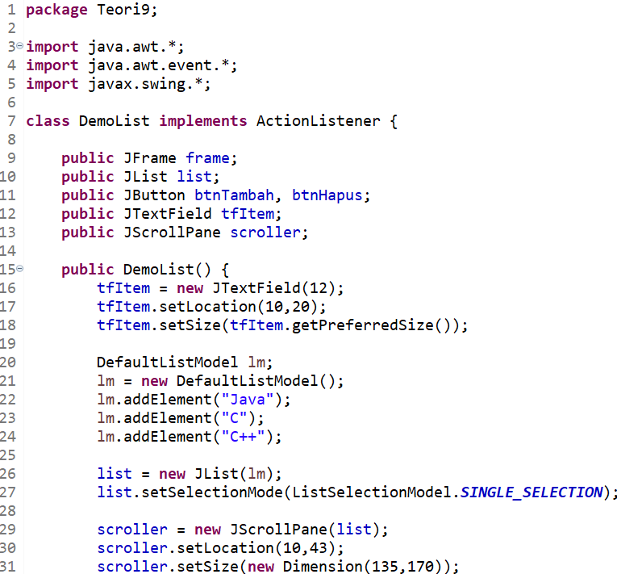  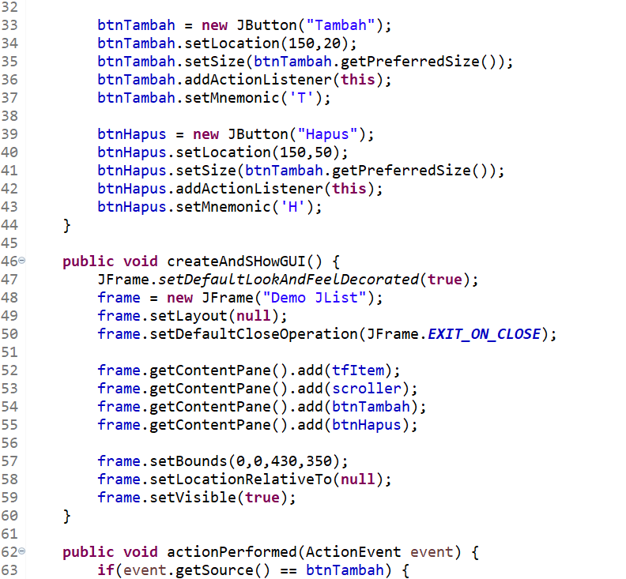  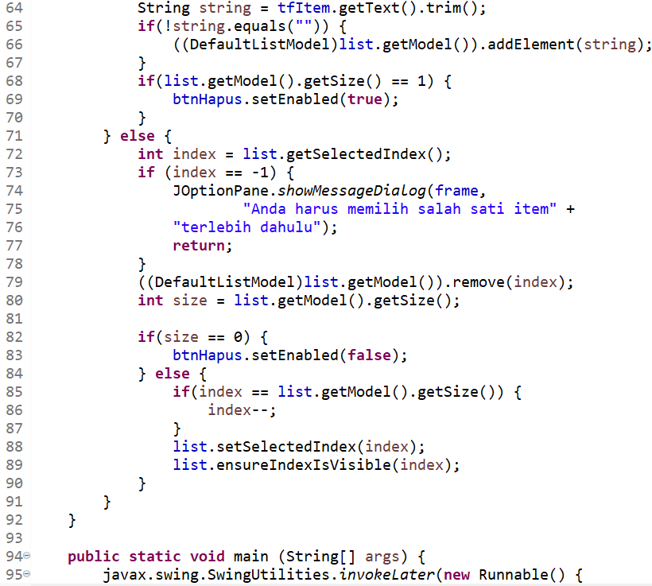  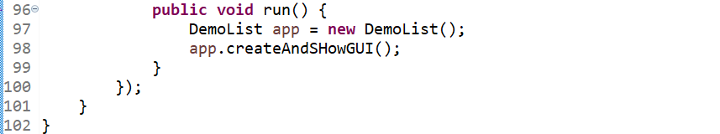 | Tampilan Awal:  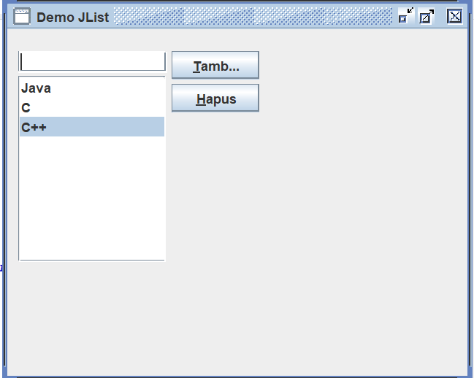  Penambahan Python:  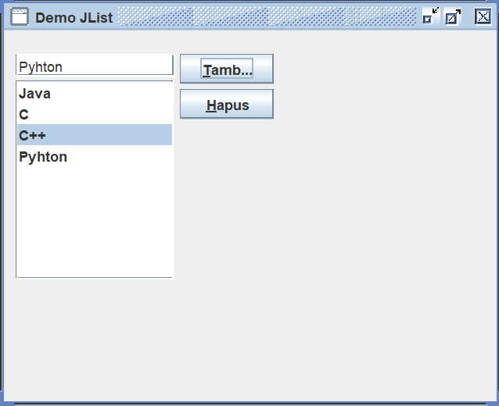  Penambahan Octave:  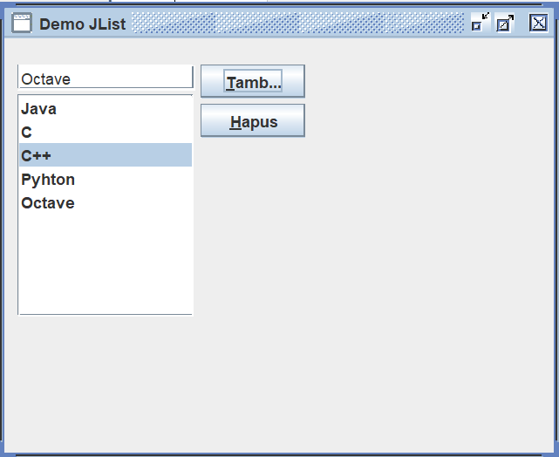
Program JTabbedPane: | Hasil Output:
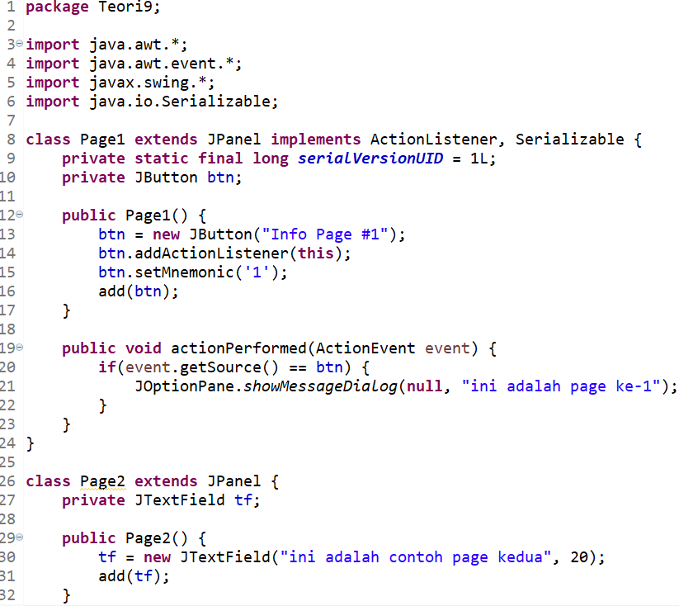  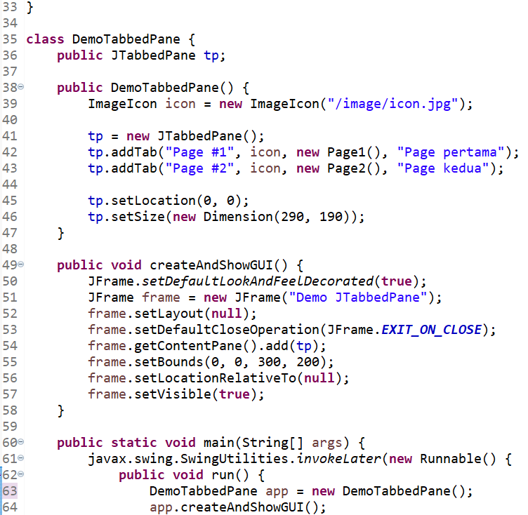  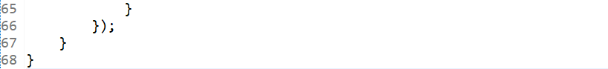 | Tampilan pada Page #1:  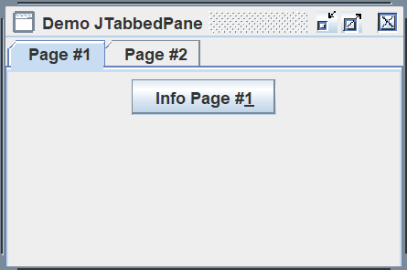  Jika Info Page #1 ditekan:  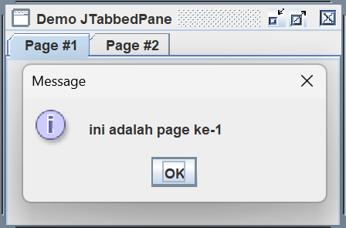  Tampilan pada Page #2:  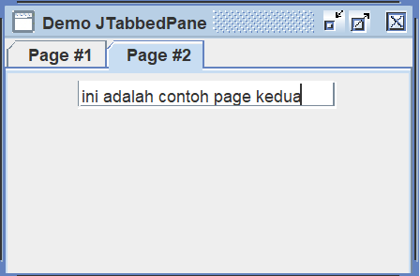
Program JTabble: | Hasil Output:
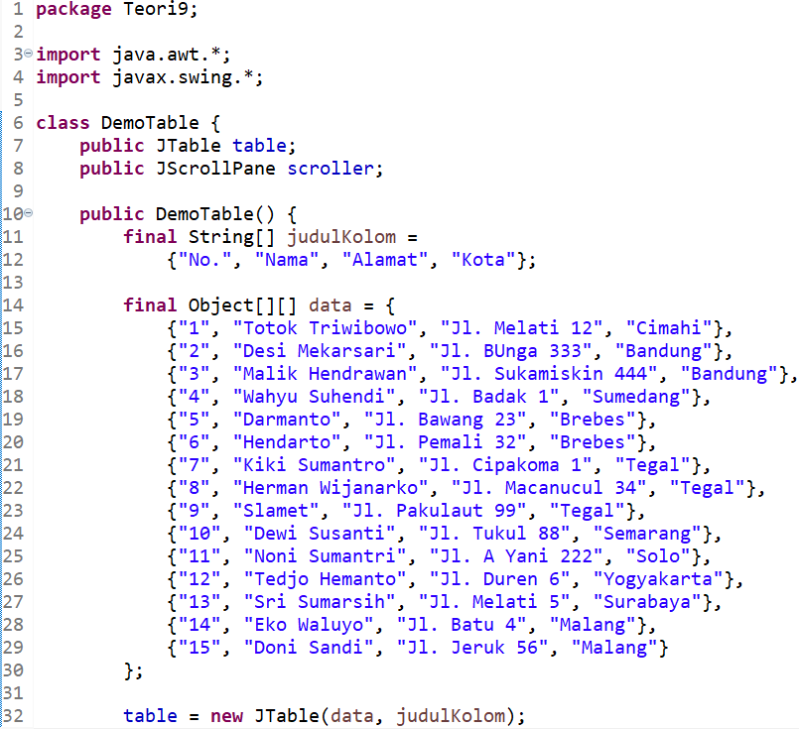  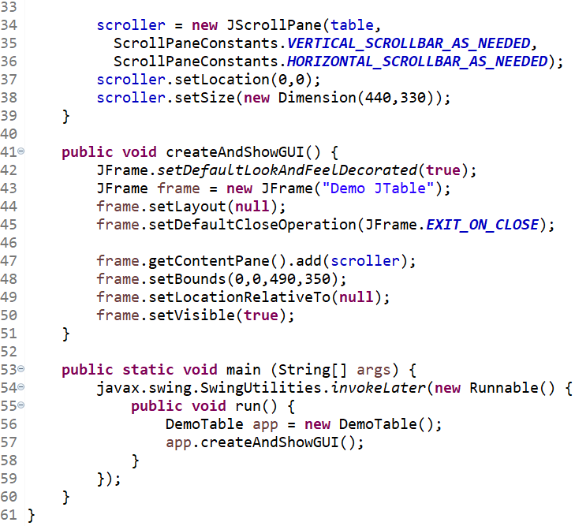 | 